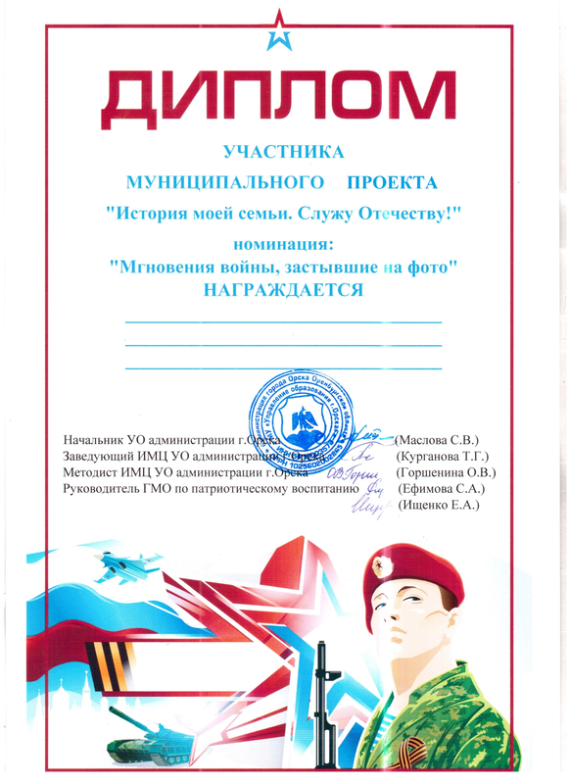

БИРЮКОВА АНАСТАСИЯ
ВОСПИТАННИЦА МДОАУ №99
ВОСПИТАТЕЛЬ ПИВОВАРОВА НАТАЛЬЯ ИЛЬГИЗОВНА

